TỔNG LIÊN ĐOÀN LAO ĐỘNG VIỆT NAM

**TRƯỜNG ĐẠI HỌC TÔN ĐỨC THẮNG**

**KHOA CÔNG NGHỆ THÔNG TIN**



**BÁO CÁO CUỐI KÌ MÔN**

**NHẬP MÔN BẢO MẬT THÔNG TIN**

*Người hướng dẫn*: **GV. HUỲNH NGỌC TÚ**

*Người thực hiện*: **TRẦN THỊ VẸN – 53200674**

**NGUYỄN ĐÌNH DANH - 52100878**

Lớp **: 21050301**

Khoá  **: 25**

**THÀNH PHỐ HỒ CHÍ MINH, NĂM 2022**

TỔNG LIÊN ĐOÀN LAO ĐỘNG VIỆT NAM

**TRƯỜNG ĐẠI HỌC TÔN ĐỨC THẮNG**

**KHOA CÔNG NGHỆ THÔNG TIN**



**BÁO CÁO CUỐI KÌ MÔN**

**NHẬP MÔN BẢO MẬT THÔNG TIN**

*Người hướng dẫn*: **GV. HUỲNH NGỌC TÚ**

*Người thực hiện*: **TRẦN THỊ VẸN – 53200674**

**NGUYỄN ĐÌNH DANH - 52100878**

Lớp **: 21050301**

Khoá  **: 25**

**THÀNH PHỐ HỒ CHÍ MINH, NĂM 2022**

LỜI CẢM ƠN

Lời đầu tiên, chúng em xin chân thành gửi lời cảm ơn và sự tri ân sâu sắc đến với các thầy cô, giảng viên của khoa Công nghệ thông tin nói chung và cô Huỳnh Ngọc Tú nói riêng. Trong suốt quá trình học tập và rèn luyện, chúng em đã nhận được rất nhiều sự giúp đỡ tận tình, sự quan tâm, chăm sóc của các thầy cô.

Ngoài ra, chúng em còn được cô Huỳnh Ngọc Tú, cô đã dạy bảo những kiến thức, phương pháp mới về bảo mật và mã hóa hay ho và thú vị… Chúng em xin cảm ơn các cô rất nhiều trong suốt quá trình học tập này ạ!!!

Bởi lượng kiến thức của chúng em còn hạn hẹp và gặp nhiều vấn đề trong quá trình học nên báo cáo này sẽ còn nhiều thiếu sót và cần được học hỏi thêm. Em rất mong em sẽ nhận được sự góp ý của quý thầy cô về bài báo cáo này của em để em rút kinh nghiệm trong những môn học sắp tới. Cuối cùng, em xin chân thành cảm ơn quý thầy cô.

TP Hồ Chí Minh, ngày 01 tháng 11 năm 2022

Trần Thị Vẹn

Nguyễn Đình Danh

**ĐỒ ÁN ĐƯỢC HOÀN THÀNH**

**TẠI TRƯỜNG ĐẠI HỌC TÔN ĐỨC THẮNG**

Tôi xin cam đoan đây là sản phẩm đồ án của riêng tôi và được sự hướng dẫn của GV. Huỳnh Ngọc Tú. Các nội dung nghiên cứu, kết quả trong đề tài này là trung thực và chưa công bố dưới bất kỳ hình thức nào trước đây. Những số liệu trong các bảng biểu phục vụ cho việc phân tích, nhận xét, đánh giá được chính tác giả thu thập từ các nguồn khác nhau có ghi rõ trong phần tài liệu tham khảo.

Ngoài ra, trong đồ án còn sử dụng một số nhận xét, đánh giá cũng như số liệu của các tác giả khác, cơ quan tổ chức khác đều có trích dẫn và chú thích nguồn gốc.

**Nếu phát hiện có bất kỳ sự gian lận nào tôi xin hoàn toàn chịu trách nhiệm về nội dung đồ án của mình.** Trường đại học Tôn Đức Thắng không liên quan đến những vi phạm tác quyền, bản quyền do tôi gây ra trong quá trình thực hiện (nếu có).

*TP. Hồ Chí Minh, ngày 01 tháng 12 năm 2022*

*Tác giả*

*(ký tên và ghi rõ họ tên)*

*Trần Thị Vẹn*

*Nguyễn Đình Danh*

PHẦN XÁC NHẬN VÀ ĐÁNH GIÁ CỦA GIẢNG VIÊN

**Phần xác nhận của GV hướng dẫn**

_______________________________________________________________________________________________________________________________________________________________________________________________________________________________________________________________________________________________________________________________________________________________________________________________________________

Tp. Hồ Chí Minh, ngày tháng năm

(kí và ghi họ tên)

**Phần đánh giá của GV chấm bài**

_______________________________________________________________________________________________________________________________________________________________________________________________________________________________________________________________________________________________________________________________________________________________________________________________________________

Tp. Hồ Chí Minh, ngày tháng năm

(kí và ghi họ tên)

TÓM TẮT

Trong bài báo cáo này chúng em sẽ áp dụng các kiến thức mà giảng viên đã cung cấp trong quá trình giảng dạy để giải quyết các câu hỏi cũng như vấn đề đã được đặt ra trong đề báo cáo . Thêm vào đó, sử dụng các phần mềm để hỗ trợ bài báo cáo này hoàn thiện và chính xác hơn, ngoài ra còn có kiến thức của phần báo có giữa kì.

Bài báo cáo cả sự quan sát và thực hành nên đòi hỏi sinh viên cần phải vững nắm vững kiến thức về phần mềm để có thể suy luận và kết hợp lại với nhau nên đôi khi sẽ khó tránh khỏi sai sót nhưng chúng em sẽ cố gắng hoàn thành thật tốt đề tài này thật tốt.

MỤC LỤC

LỜI CẢM ƠN i

PHẦN XÁC NHẬN VÀ ĐÁNH GIÁ CỦA GIẢNG VIÊN iii

TÓM TẮT iv

MỤC LỤC 1

DANH MỤC CÁC BẢNG BIỂU, HÌNH VẼ, ĐỒ THỊ 3

I. SQL INJECTION (TẤN CÔNG SQL) 5

1. Lý thuyết về tấn công SQL 5

1.1. Khái niệm tấn công SQL: 5

1.2. Mục đích tấn công 5

1.3. Cách thức hoạt động 6

1.4. Các kiểu tấn công 6

1.4.1. Inband SQLI 6

1.4.2. Inferential (Blind) SQLI 8

1.4.3. Out of band SQLi 10

1.5. Cách phòng chống SQL injection 10

2. Demo về SQL injection 12

2.1. Giải thích lý thuyết về code demo: 12

2.2. Demo và chạy thử SQL injection: 18

II. XSS INJECTION (TẤN CÔNG XSS) 22

1. Lý thuyết về tấn công XSS 22

1.1. Cross site scripting – XSS là gì? 22

1.2. Mục đích thực hiện cuộc tấn công XSS 23

1.3. Các bước thực hiện tấn công XSS 23

1.4. Các loại tấn công XSS 23

1.4.1. Reflected XSS (non-persistent XSS) 23

1.4.2. Stored XSS (persistent XSS) 24

1.4.3. DOM-based vulnerabilities 25

1.5. Các biện pháp phòng chống tấn công XSS 27

1.5.1. Lọc (XSS Filter) 27

1.5.2. Thoát khỏi XSS (XSS Escape) 28

1.5.3. Đặt cờ HttpOnly 28

1.5.4. Sử dụng CSP 29

2. Phần mềm cũng như cài đặt hệ thống demo XSS 30

3. Demo các loại tấn công XS 36

3.1. Demo Reflected XSS 37

3.1.1. Mức độ an toàn thấp – Security Low 38

3.1.2. Mức độ an toàn trung bình – Security Medium 39

3.1.3. Mức độ an toàn cao – Security High 41

3.2. Demo Stored XSS 42

3.2.1. Mức độ an toàn thấp – Security Low 42

3.2.2. Mức độ an toàn trung bình và cao – Security Medium and High 44

3.3. Demo Dom - based 45

3.3.1. Mức độ an toàn thấp – Security Low 47

3.3.2. Mức độ an toàn trung bình và cao– Security Medium and High 50

DANH MỤC CÁC BẢNG BIỂU, HÌNH VẼ, ĐỒ THỊ

**DANH MỤC HÌNH**

Hình 1: Mô tả SQL Injection 6

Hình 2: Mô tả cách thức hoạt động của SQL Injection. 7

Hình 3: Input lỗi 8

Hình 4: Hệ thống phát sinh lỗi do input 8

Hình 5: URL mẫu 9

Hình 6: Đoạn mã nhập vào username 10

Hình 7: Đoạn mã nhập vào username 10

Hình 8: Đoạn mã nhập vào username 10

Hình 9: Đoạn mã nhập vào username 10

Hình 10: Ví dụ về regex 12

Hình 11: Mô tả đặc quyền cho người dùng bình thường 13

Hình 12:Bảng “users” để chứa dữ liệu username và password 14

Hình 13: File config 14

Hình 14: File login 15

Hình 15: Xử lý input 15

Hình 16: Chuyển hướng đăng nhập 16

Hình 17: Không tìm thấy user và pass thì kết nối tới database 16

Hình 18: CÁC BƯỚC THỰC HIỆN TẤN CÔNG REFLECTED XSS 25

Hình 19: CÁC BƯỚC THỰC HIỆN TẤN CÔNG STORED XSS 26

Hình 20: Các loại source và các kiểu thể hiện 27

Hình 21: Các loại sink và các kiểu thể hiện 27

Hình 22: CÁC BƯỚC THỰC HIỆN TẤN CÔNG DOM-BASED XSS 28

Hình 23: Ví dụ về 5 ký tự được chuyển đổi của HTML 29

Hình 24: Mở Xampp và bấm Start với 2 mục đầu 32

Hình 25: Giải nén tệp htdocs từ file DVWA đã tải 32

Hình 26: Đổi tên file và thể loại đuôi file config 33

Hình 27: Nhấn Create/Reset Database 34

Hình 28: Lỗi xuất hiện 34

Hình 29: Chỉnh sửa lại 2 dòng trong file Notepad 35

Hình 30: Nhấn lại Create/Reset Database 35

Hình 31: Nút login ở cuối 36

Hình 32: Hình ảnh form login hiện lên 36

Hình 33: Giao diện bạn đã tải xong phần mềm 37

Hình 34: Thiết lập DVWA Security theo các mức độ 37

Hình 35 Demo nhập môn bảo mật thông tin 38

Hình 36: Hiển thị kết quả của demo 39

Hình 37: Source code ở mức độ thấp 39

Hình 38: Chèn script vào ô input 40

Hình 39: Kết quả sau khi chèn 40

Hình 40: Source code ở mức độ trung bình 41

Hình 41: Khi dùng script mã hóa không được 41

Hình 42: Insert đoạn script ở dạng khác 41

Hình 43: Kết quả vẫn bị ăn cắp cookie 42

Hình 44: Source code ở mức độ an toàn cao 42

Hình 45: Chèn thẻ img ở high level 42

Hình 46: Thành công lấy được cookie 43

Hình 47: Nhập demo đúng 43

Hình 48: Demo đúng và xuất hiện thông điệp 43

Hình 49: Source code của mức độ an toàn thấp 44

Hình 50: Chèn thẻ script vào để demo stored xss 44

Hình 51: Thẻ <h3> đã làm thay đổi cỡ chữ của localhost này 45

Hình 52: Source code mức độ cao 45

Hình 53: Chèn thẻ img vào trong ô name 46

Hình 54: Lấy được cookie thông qua thẻ img 46

Hình 55: Trước khi click chuột chọn select 47

Hình 56: Sau khi chọn select thì address bar cũng thay đổi set chế độ default 48

Hình 57: Source code của mức độ an toàn thấp 48

Hình 58: Chèn script vào address bar 49

Hình 59: Sau khi đã nhấn enter và có được 1 ngôn ngữ mới xuất hiện 49

Hình 60: Source code ở mức độ thấp 50

Hình 61: Lấy được cookie 51

Hình 62: Source code mức độ trung bình 51

Hình 63: Source code mức độ cao 51

Hình 64: Chèn dòng script lên trên thanh địa chỉ 52

Hình 65: Lấy được cookie ở mức độ cao 52

1. SQL INJECTION (TẤN CÔNG SQL)
2. Lý thuyết về tấn công SQL
   1. Khái niệm tấn công SQL:

SQL Injection là một hình thức tấn công bằng cách chèn thêm các đoạn mã truy vấn “độc hại” trong chuỗi dữ liệu được nhập vào từ người dùng, sau đó nó được gửi tới SQL Server để phân tích và thực thi.

Điều này gây ra tác hại rất lớn, do tin tặc có thể có toàn quyền sử dụng và thay đổi toàn bộ hệ cơ sở dữ liệu.

Do đó, đây là một trong những cách tấn công vào các kho lưu trữ dữ liệu đơn giản và hiệu quả nhất.

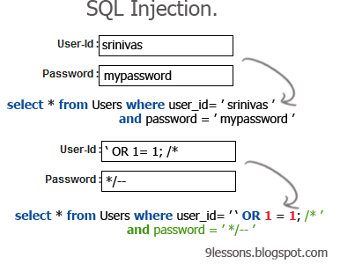

Hình 1: Mô tả SQL Injection

* 1. Mục đích tấn công

Tin tặc có thể sử dụng SQL Injection với rất nhiêu mục đích khác nhau, ví dụ như:

* + Xác định lược đồ cơ sở dữ liệu.
  + Trích xuất dữ liệu.
  + Thêm, sửa, xoá các bảng hoặc dữ liệu.
  + Bỏ qua khâu xác thực.
  + Chiếm quyền điều khiển hệ thống.
  + Thực thi các lệnh từ xa.
  1. Cách thức hoạt động

Bước 1: App gửi form điền thông tin cho người dùng.

Bước 2: Tin tặc điền vào form các đoạn mã SQL có thể khai thác thông tin.

Bước 3: App thu nhận thông tin từ form và tổng hợp nó thành dạng string, sau đó gửi các lệnh truy vấn thông tin cần thiết đến database.

Bước 4: Database thực hiện truy vấn, bao gồm cả các lệnh bên trên, sau đó gửi về app.

Bước 5: App trả về thông tin cho người dùng.

Hình 2: Mô tả cách thức hoạt động của SQL Injection.

* 1. Các kiểu tấn công
     1. Inband SQLI

Đây là kiểu tấn công SQL thường thấy nhất và đơn giản nhất để khai thác thông tin. “In-band SQLI” nghĩa là khi kẻ tấn công thực hiện việc chèn mã và trực tiếp nhận về kết quả trên cùng một kênh (ví dụ như tại trang web mà kẻ tấn công nhập mã độc).

2 dạng thường thấy của In-band SQLI là Error-base SQLI và UNION-base SQLI. In-Band SQLi gồm 2 loại chính:

* + - 1. Error-based SQLi

Trong Error-based SQLi, kẻ tấn công sẽ cố gắng nhập mã độc “lỗi”, đoạn mã này khi kết hợp với câu truy vấn sẽ làm hệ thống sinh ra lỗi, lỗi này sẽ cung cấp thông tin về cấu trúc của database, đó sẽ là cơ sở cho các cuộc tấn công sau này.

Ví dụ với form đăng nhập sau, người dùng nhập vào dấu nháy đơn:

Hình 3: Input lỗi

Thì khi tổng hợp thành câu truy vấn, dấu nháy đơn bị dư ra sẽ làm hệ thống phát sinh lỗi.

Hình 4: Hệ thống phát sinh lỗi do input

Từ lỗi như trên hình, chúng ta có thể khai thác được những thông tin cơ bản bên trong như:

* Database của web sử dụng là Mysql.
* Lỗi này xảy ra do dấu nháy đơn bị dư đã làm phát sinh lỗi trong khi tổng hợp câu lệnh truy vấn.
* Lỗi nằm ở dòng số 38, file login.php …v.v…
  + - 1. Union-based SQLi

Cách tấn công này sử dụng toán tử UNION trong ngôn ngữ truy vấn để tổng hợp kết quả của 2 hoặc nhiều câu truy vấn SELECT từ nhiều bảng khác nhau trong database.

1.4.2. Inferential (Blind) SQLI

Đây cũng là một kiểu tấn công tương đối phổ biến. Nó được gọi là tấn công “suy diễn” vì tin tặc sẽ không trực tiếp nhận được kết quả ngay trên cùng một kênh như kiểu Inband, mà phải phân tích dần dần để thu được kết quả cuối cùng.

Inferential SQLi diễn ra chậm hơn nhiều do còn phải quan sát và phân tích database dựa vào cách phản hồi, kết quả trả về từ máy chủ, nhưng nhìn chung độ thiệt hại thì không khác gì Inband.

* Inferential SQLI chia làm hai kiểu chính:
* Boolean-based blind SQLi:
* Time-base: Tấn công dựa vào thời gian phản hồi từ app.
  + - 1. Boolean-based blind SQLi:

Đây là kiểu tấn công suy diễn dựa vào phản hồi dạng true,false từ web app.

Ví dụ: Giả sử trong một web, mỗi khi đăng nhập vào nó sẽ hiện thông báo “Welcome back”. URL có dạng như sau:



Hình 5: URL mẫu

Chú ý vào phần id = 2, ta sẽ dùng nó để khai thác thông tin.

Khi nhập vào web app như sau:

Hình 6: Đoạn mã nhập vào username

ID người dùng là 2, và ‘1’ = ‘1’ luôn đúng, do đó đã đăng nhập thành công, web hiện thông báo “Welcome back” -> Truy vấn True.

Ngược lại giả sử ta nhập vào ô input như sau:

Hình 7: Đoạn mã nhập vào username

Do ‘1’ luôn khác ‘2’ nên không thể đăng nhập được -> truy vấn False.

Từ đây, ta phát triển lên nhiều cách mới để có thể “mò” được mật khẩu chính xác của người dùng.

Hình 8: Đoạn mã nhập vào username

Câu này nghĩa là nếu kí tự đầu tiên trong password của người dùng có id 2 lớn hơn “a” (“b”, “c”, “d”…) thì sẽ trả về True (đăng nhập thành công) hoặc không lớn hơn “a” thì trả về false (không đăng nhập được).

Lại tiếp tục:

Hình 9: Đoạn mã nhập vào username

Nếu câu này đăng nhập thành công, app hiện welcome back thì có nghĩa là ký tự đầu tiên trong mật khẩu của người này là chữ ‘b’. Mò dần dần, kết hợp với các câu lệnh kiểu khác (như tìm độ dài chuỗi) thì ta có thể biết được toàn bộ mật khẩu của người dùng này.

* + - 1. Time-base SQLi

Tương tự với kiểu boolean-base, time-base cũng là tấn công suy diễn dựa vào phản hồi từ máy chủ nhưng dựa vào ở dạng thời gian. Kĩ thuật buộc CSDL chờ một thời gian trước khi trả về kết quả. Thời gian trả về này sẽ cho phép kẻ tấn công biết được suy đoán của mình là đúng hay sai (thường là nếu trả về ngay lập tức thì truy vấn sai, còn trả về trễ một lúc thì là true).

* + 1. Out of band SQLi
* ̵Cách này thường ít được dùng do nó cần sử dụng các tính năng mà phải được cho phép ở server và được dùng bới app web.
* ̵Cách tấn công này không thể nhập đầu vào và thu về kết quả trên cùng một kênh (không dùng được In-band), hoặc khi server quá chậm hoặc không ổn định (không dùng được Inferential).

Kiểu tấn công này phụ thuộc vào khả năng server thực hiện các request DNS hoặc HTTP để chuyển dữ liệu cho kẻ tấn công.

* 1. Cách phòng chống SQL injection
     1. “Làm sạch” hoàn toàn dữ liệu

Website cần có các bộ lọc để lọc toàn bộ input của người dùng. Ví dụ, tại ô “Nhập địa chỉ email” thì cần lọc “chỉ cho phép nhập các kí tự được phép xuất hiện trong email” (dấu @, chữ và số, dấu chấm, không có kí tự đặc biệt khác...) Cách thức này có thể bắt và chặn được đa số các nỗ lực đánh cắp dữ liệu thông qua kênh web.

Ví dụ, ta có thể lọc input đầu vào bằng một trong những cách tương đối hiệu quả bằng việc sử dụng regex. Giả sử đối với email, một email tiêu chuẩn sẽ có dạng **abc.123@abc.com** bao gồm chữ hoặc số, đến dấu @, đến tên email cũng là chữ hoặc số, cuối cùng là tên miền. Như vậy regex cho email sẽ có dạng như sau:



Hình 10: Ví dụ về regex

Trong đó \w có nghĩa là cho phép chữ hoặc số, \. là cho phép dâu chấm; +@([\w]+\.) nghĩa là bắt buộc phải có @, theo sau @ là chữ hoặc số, sau đó đến dấu chấm; v.v…

* + 1. Sử dụng ứng dụng tường lửa cho web (WAF - Web Application Firewall)

WAF là một thiết bị phần cứng hoặc phần mềm được cài vào máy chủ, thiết bị này có thể xử lý giao thức HTTP nhằm bảo vệ ứng dụng web. WAF kiểm tra lượng truy cập và sẽ lọc ra các yêu cầu có mối đe dọa xâm hại đến website trước khi đến ứng dụng web.

Các tường lửa cho app web có các bộ lọc phức tạp và thường xuyên được update cho các input tiềm ẩn nguy hiểm từ người dùng.

Một số tường lửa phổ biến: ModSecurity, AppTrana Managed Web Application Firewall,…

* + 1. Tối thiểu hoá đặc quyền

Một chương trình yêu cầu thông tin đăng nhập của người dùng để chạy các lệnh SQL (chèn, cập nhật, tìm kiếm, xóa...).

Để giảm thiểu tác động trong một cuộc tấn công SQL injection, người dùng bình thường chỉ nên có một số đặc quyền cần thiết. Các đặc quyền bổ sung sẽ được cấp khi cần. Như vậy, thiệt hại của một cuộc tấn công SQL injection sẽ được giảm bớt đáng kể.

Ví dụ, một người dùng bình thương sẽ chỉ nên có các đặc quyền xem, sửa, xoá các dòng dữ liệu, và không được phép drop table (xoá bảng), alter table(sửa bảng),…

Hình 11: Mô tả đặc quyền cho người dùng bình thường

* + 1. Tránh xây dựng câu lệnh truy vấn trực tiếp từ input của người dùng.

Kể cả có được lọc qua các bộ lọc như cách 1 thì input vẫn có nhiều lỗ hổng có thể tấn công.

Do vậy, vẫn nên gán input vào các biến SQL và liên kết nó với câu lệnh hoặc dùng stored procedure, như vậy sẽ an toàn hơn nhiều.

1. Demo về SQL injection
   1. Giải thích lý thuyết về code demo:

Ở trong phần này, em sử dụng PHP để tạo một web nhỏ có chức năng Đăng nhập, nếu đăng nhập thành công (username và password có trong database) thì chuyển hướng sang trang User, còn nếu không thì hiện dòng thông báo “Wrong password”; và dùng Laragon để tạo server cho web.

Đầu tiên, trong laragon, tạo một database đặt tên là “sqli”. Trong sqli tạo một bảng “users” để chứa dữ liệu username và password của người dùng.

Hình 12:Bảng “users” để chứa dữ liệu username và password

Tiếp theo, tạo file config, trong đó tạo biến connect dùng kết nối database với web.

Hình 13: File config

Kế đến là file login.

Nếu người dùng đã đăng nhập ngay trước đó rồi thì khi vào trang login sẽ chuyển hướng thẳng sang trang user.

Hình 14: File login

Phần xử lí input:

Nếu ô username hoặc password bị để trống thì hiện thông báo “Please enter username” hoặc “Please enter password”

Hình 15: Xử lý input

Nếu như cả 2 đều đã được điền đủ thì khởi tạo câu lệnh truy vấn để gửi tới database. Nếu như trong database có username và password này thì chuyển hướng sang trang user (đăng nhập thành công).

Hình 16: Chuyển hướng đăng nhập

Dòng số 37 là dòng quan trọng, các dạng SQL injection hầu hết đều sẽ xoay quanh câu lệnh ở dòng 37. Khi đến phần “Cách phòng chống” chúng ta cũng sẽ làm việc trên phần code này.

Nếu không tìm thấy username và password trong database thì biến password1 được đặt là “sai”, hiện thông báo sai mật khẩu. Vẫn dừng ở trang login, đến khi login thành công (biến password1 và username1 rỗng) thì mới chuyển sang trang user.

Sau đó thì kết thúc kết nối tới database.

Hình 17: Không tìm thấy user và pass thì kết nối tới database

Kế đến là đoạn code HTML để tạo hình cho trang login. Code này có sử dụng stylesheet từ thư viện bootstrap.css, được lưu trong thư mục stylehtml.

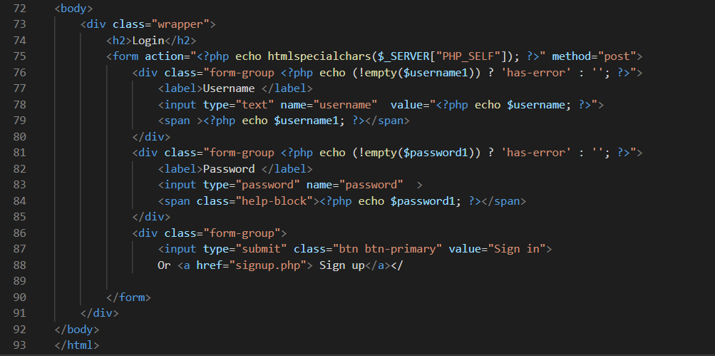

Tiếp theo, em tạo file user.php, khi người dùng đăng nhập thành công sẽ chuyển hướng sang trang này. Nếu người dùng vào thẳng link /user.php mà chưa đăng nhập thì web tự động quay lại trang đăng nhập.

Code html:

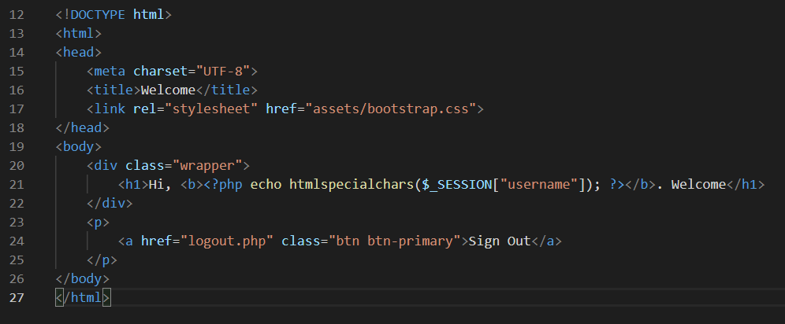

Sau cùng là file logout.php để tạo lựa chọn đăng xuất sau khi đã đăng nhập thành công.

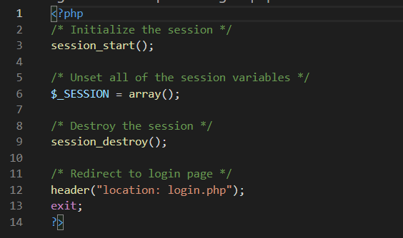

Như vậy là về cơ bản đã xong một web đăng nhập đơn giản.

Ở trang đăng nhập có dạng như sau:

Và khi đăng nhập thành công thì chuyển đến trang user:

* 1. Demo và chạy thử SQL injection:

Bây giờ ta bắt đầu thử injection.Trước tiên cần phải có dữ liệu trong database. Vào laragon để insert dữ liệu trong bảng users với tên người dùng là admin, password là admin123:

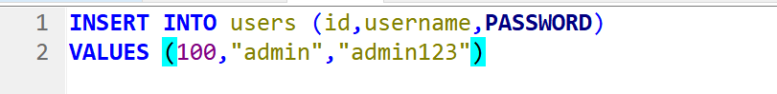

Thử nhập sai input, kết quả thu được là thông báo wrong password:

Còn nếu nhập đúng thì chuyển hướng sang trang welcome như bên trên.Ta thử chèn mã với kiểu đơn giản nhất trước, Inband.

Web trả về thông báo đã đăng nhập thành công:

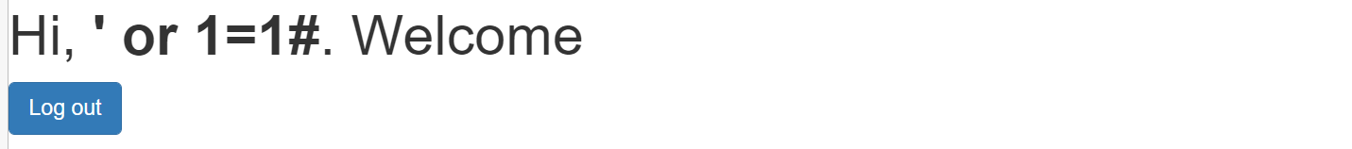

Hoặc trong trường hợp chưa biết database sử dụng SQL server hay Mysql nên không chắc về dấu comment (“#”) thì có thể chèn như sau:

Kết quả cũng là đăng nhập thành công tương tự như trên.

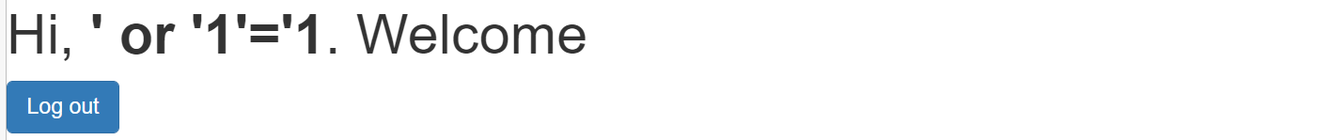

Thử với Error-base:

Kết quả sẽ là đoạn lỗi như hình

Trong trường hợp muốn biết cụ thể mật khẩu là gì, chứ không chỉ đơn thuần đăng nhập vào thì sao? Ta thử với Boolean-base SQLi.

Thử trên mật khẩu của người dùng admin chúng ta đã tạo ban đầu:

Nhập username như sau:



Mật khẩu thì chọn đại mật khẩu gì cũng được vì đã comment nó rồi

Đăng nhập thành công, nghĩa là chữ cái đầu tiên trong mật khẩu của “admin” là “a”

Tiếp tục với các chữ cái thứ 2,3,… kết hợp với lấy ra độ dài mật khẩu, dần dần sẽ dò ra mật khẩu của admin.

***Phương pháp phòng chống SQLi***

**\*Cách 1: Dùng regrex**

Vừa rồi chúng ta đã thử một vài kiểu SQL injection trên web đã tạo. Bây giờ, ta sẽ cải thiện web của mình để giảm thiểu khả năng bị tấn công bằng cách dùng *regex.*

Tạo một regex đơn giản “password và username chỉ cho phép chữ hoa, chữ thường hoặc số, không chứa các kí tự đặc biêt”:



Nếu input của người dùng rỗng hoặc có bất cứ kí tự nào thoả mãn regex này, nghĩa là không phải chữ hoa, chữ thường, số, thì yêu cầu nhập lại. Nếu không có kí tự đặc biệt nào thì chấp nhận input. Sử dụng hàm preg_match() của Php để xác định xem input có thoả regex này không.

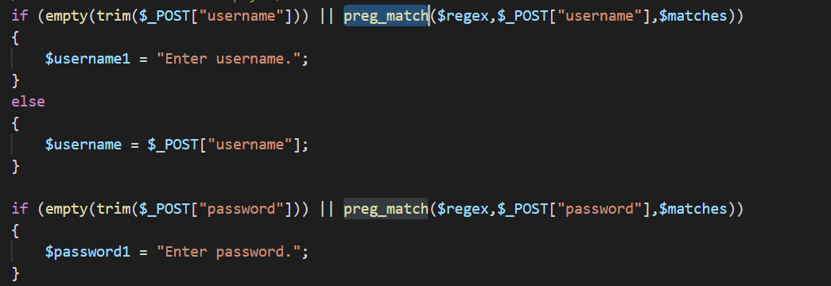

Ta test thử lại trên web:

Khi nhập thử đoạn injection, có chứa các kí tự đặc biệt thì web bắt nhập lại:

*\****Cách 2: Giới hạn quyền cho người dùng trong database**

Chỉ cấp các quyền như xem, sửa, xoá các dòng dữ liệu trong bảng cho người dùng bình thường, không cấp các quyền như alter table, delete table…

1. XSS INJECTION (TẤN CÔNG XSS)
2. Lý thuyết về tấn công XSS
   1. Cross site scripting – XSS là gì?

Cross-Site Scripting (XSS) là một loại lỗ hổng bảo mật có thể được tìm thấy trong một số ứng dụng web. Nó là một kĩ thuật tấn công bằng cách chèn vào các website động (ASP, PHP, CGI, JSP ...) những thẻ HTML hay những đoạn mã SCRIPT nguy hiểm cho những nạn nhân sử dụng. Trong đó, những đoạn mã nguy hiểm được chèn vào hầu hết được viết bằng các Client-Site Script: JavaScript, Jscript, DHTML, HTML... Khi người dùng vào những trang web này thì mã độc sẽ được thực thi trên máy người dùng.

* 1. Mục đích thực hiện cuộc tấn công XSS

Tấn công XSS được thực hiện với nhiều mục đích như:

* Truy cập thông tin nhạy cảm hoặc bị hạn chế.
* Ăn cắp tiền (giao dịch ngân hàng, mua hàng online…)
* Theo dõi thói quen lướt web của người dùng.
* Thay đổi tính năng của trình duyệt.
* Bôi nhọ danh tiếng của một cá nhân hay công ty, tổ chức nào đó.
* Hủy hoại ứng dụng web,
* Tấn công từ chối dịch vụ…(cookie, keylogging, phishing)
  1. Các bước thực hiện tấn công XSS
* Bước 1: Hacker tìm kiếm trang web chứa lỗ hổng XSS, chèn mã độc vào web đó.
* Bước 2: Hacker lừa người dùng vào trang web chứa mã độc bằng cách sử dụng kỹ thuật như phishing (*fishing for information ”câu thông tin” và phreaking “lừa đảo sử dụng điện thoại của người khác không trả phí”*).
* Bước 3: Sau khi người dùng nhấn vào đường link, đoạn mã độc hại được thực thi, các thông tin cần thiết như token, cookie..., sẽ được chuyển về máy chủ của hacker.
* Bước 4: Từ đó, hacker có thể thâm nhập vào tài khoản của người dùng, đăng nhập vào trang web mà không cần thông qua xác thực.
  1. Các loại tấn công XSS
     1. Reflected XSS (non-persistent XSS)

Loại tấn công này xảy ra khi một ứng dụng web phản hồi tới trình duyệt của user một tập lệnh độc hại. Mã độc thường được nằm ở trong URL, URL này sẽ gửi yêu cầu đến trang web có lỗ hổng. Hacker sẽ gửi trực tiếp URL có chứa mã độc cho user, khi user nhấn vào URL này thì trang web sẽ được load chung với các đoạn script độc hại.

Reflected XSS là kiểu tấn công mà mã độc client gửi lên sẽ được thêm vào request và mã độc đó cũng sẽ được thêm vào trong response mà server trả về.

Reflected XSS xảy ra do đầu vào không được kiểm tra một cách kĩ càng dẫn đến việc kẻ tấn công có thể lợi dụng và chèn mã độc.

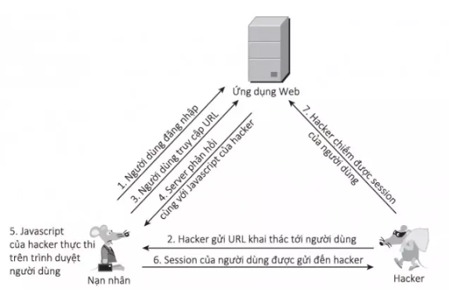

Hình 18: CÁC BƯỚC THỰC HIỆN TẤN CÔNG REFLECTED XSS

* + 1. Stored XSS (persistent XSS)

Stored XSS là dạng tấn công mà hacker chèn các mã độc vào server điển hình là cơ sở dữ liệu. Dạng tấn công này xảy ra khi các dữ liệu được gửi lên server không được kiểm tra kỹ lưỡng mà lưu trực tiếp vào server. Khi người dùng truy cập vào trang web này thì những đoạn script độc hại được tải từ server sẽ được thực thi chung với quá trình tải trang web. Các đoạn script thường được chèn vào website thông qua các chức năng như: viết bình luận, đăng bài, đơn góp ý, ...

Vì vậy, Stored XSS chính là kiểu tấn công nguy hiểm nhất vì mã độc được lưu trên server và sẽ được thực thi trên tất cả người dung truy cập đến nó.

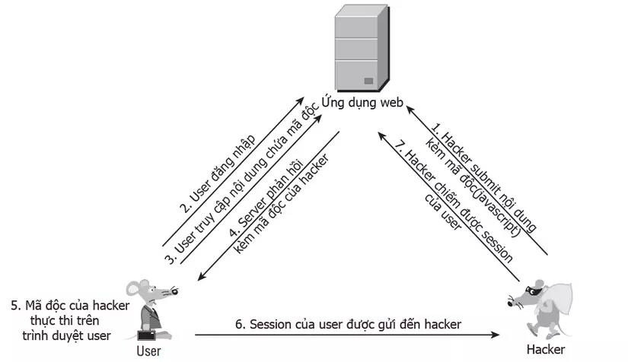

Hình 19: CÁC BƯỚC THỰC HIỆN TẤN CÔNG STORED XSS

* + 1. DOM-based vulnerabilities

DOM viết tắt của Document Object Model là 1 tiêu chuẩn của W3C đưa ra nhằm để truy xuất và thao tác dữ liệu của tài liệu có cấu trúc như HTML, XML. Mô hình này thể hiện tài liệu dưới dạng cấu trúc cây phân cấp. Mỗi thành phần trong HTML, XML được xem như một node.

**HTML DOM là 1 mô hình tiêu chuẩn cho các tài liệu HTML.HTML DOM sẽ xác định những thứ sau:**

* Các phần tử HTML (các thẻ) như các đối tượng. Các phần tử này đượcbiểu diễn dưới dạng cây phân cấp.
* Các tính chất của tất cả các phần tử HTML (innerHTML, innerText…).
* Các sự kiện của tất cả các phần tử html (click, focus…).
* Các phương thức để thao tác vào các phần tử html.

Để hiểu thêm về DOM-based XSS ta cần biết về 2 khái niệm:

* **Source**: là những vị trí mà mã độc sẽ chứa ở trong đó và ứng dụng sẽ lấy mã độc ra từ vị trí đó. Có 4 loại source khác nhau:

Hình 20: Các loại source và các kiểu thể hiện

* **Sink**: là nơi mà mã độc được truyền vào từ source và được thực thi. Nói cách khác, sink là các method hoặc property nguy hiểm có thể thực hiện mã độc được lấy từ source. Có 3 loại sink khác nhau:

Hình 21: Các loại sink và các kiểu thể hiện

**DOM-based vulnerabilities là gì?**

DOM-based XSS là dạng tấn công khai thác quá trình xử lý dữ liệu được thực hiện bên phía máy khách (client) thường dùng JavaScript để xử lý. Mã độc sẽ được đọc ra từ các source và được đưa vào các sink sau đó mã độc sẽ được thực thi. Việc đọc mã độc và thực thi mã độc sẽ diễn ra hoàn toàn ở trình duyệt.

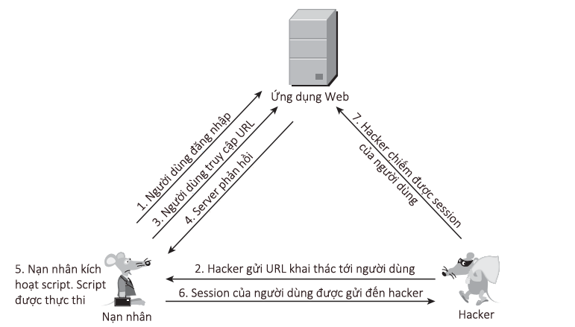

Hình 22: CÁC BƯỚC THỰC HIỆN TẤN CÔNG DOM-BASED XSS

* 1. Các biện pháp phòng chống tấn công XSS
     1. Lọc (XSS Filter)
* Không tin bất kỳ dữ liệu nào do người dùng đưa vào. Lọc các thẻ và các thuộc tính có thể hỗ trợ việc tấn công bằng xss (<script>, <img>, onerror, onfocus…).
* Sử dụng các bộ lọc tự tạo hoặc từ thư viện để lọc bỏ các thẻ HTML/CSS/scripts khỏi dữ liệu nhập từ người dùng. Sử dụng các thư viện như Html Sanitizer có sẵn của OWASP để làm sạch dữ liệu đầu vào bằng cách tạo ramột danh sách các thẻ và thuộc tính được phép sử dụng. Ngoài ra còn có DOMPurity, PHP HTML Purifier, Python Bleach,...
* Sử dụng biểu thức chính quy (Regular Expressions) để tăng hiệu quả lọc
* Các bộ lọc cần được cập nhật thường xuyên để có thể theo kịp sự thay đổi của các XSS
* Các bộ lọc dữ liệu nhập phải được thực hiện trên máy chủ (server-sidescripts) do các bộ lọc trên máy khách có thể bị loại bỏ một cách dễ dàng.

=> Có thể gây khó khăn cho người dùng trong việc nhập text.

* + 1. Thoát khỏi XSS (XSS Escape)

Vô hiệu hóa tấn công XSS bằng cách thay thế các ký tự riêng của HTML/scripts để chuyển các đoạn mã có thể thực hiện thành dữ liệu thông thường có thể thực hiện được. XSS Escape có thể chặn XSS mà người dùng không bị hạn chế khi nhập text.

Hình 23: Ví dụ về 5 ký tự được chuyển đổi của HTML

* + 1. Đặt cờ HttpOnly

HttpOnly là cờ bổ sung được thêm vào trong HTTP response header Set-Cookie. Mục đích của thuộc tính httponly là bảo về cookie khỏi việc truy cập trái phép từ browser. Chỉ lưu và gửi kèm cookie phản hồi từ client tới server. Việc này làm hạn chế sự can thiệp từ trình duyệt giúp hạn chế rủi ro từ các cuộc tấn công đánh cắp cookie. Nếu cookie được set cờ HttpOnly, nó không thể bị truy cập bởi mã Javascript.

* Điều đó có nghĩa hacker sẽ không thể nhận được cookie.
  + 1. Sử dụng CSP

CSP là chính sách bảo mật nội dung, được sử dụng để xác định các nguồn nội dung an toàn trên website mà trình duyệt có thể tải về cho người dùng. CSP là biện pháp đối phó rất hiệu quả với kiểu hack chèn mã độc Cross Site Scripting (XSS).

Để cho phép CSP, chúng ta cấu hình cho server trả về Content-Security-Policy HTTP header hoặc có thể sử dụng thông qua thẻ <meta>.

Ví dụ:

<meta http-equiv=”Content-Security-Policy” content=”default-src ‘self’; img-src https://*; child-src ‘none’;”>

Tên directive:

* script-src: chỉ định nguồn (nơi) load các tài nguyên js
* style-src: chỉ định nguồn (nơi) load các tài nguyên css
* image-src: chỉ định nguồn (nơi) load các tài nguyên img
* font-src: chỉ định nguồn (nơi) load các tài nguyên font
* frame-src: chỉ định nguồn (nơi) load các tài nguyên frame

Các giá trị của CSP directive:

* *: là wildcard, tất cả
* self: chỉ định domain đang truy cập
* none: không cho phép bất kỳ nguồn nào
* http://www.domain.com: cho phép tải resource từ domain được chỉ định, cái này khác hoàn toàn với domain.com
* domain.com: cho phép tải resource từ domain chỉ định, không cho phép từ http://www.domain.com, subdomain.domain.com, cdn.domain.com, …
* *.domain.com: cho phép load resource từ subdomain của domain domain.com
* https: cho phép load từ những trang https

Ví dụ 1: Content-Security-Policy: default-src 'self'  
Chỉ cho phép tải resource từ domain hiện tại hoặc domain đang truy cập

Ví dụ 2:

Content-Security-Policy: default-src 'self' *.trusted.com  
Cho phép tải resource từ domain hiện tại và từ các subdomain khác của domain trusted.com

1. Phần mềm cũng như cài đặt hệ thống demo XSS

Ứng dụng web dễ bị tổn thương (DVWA) là một ứng dụng web PHP/MySQL rất dễ bị tấn công. Mục tiêu chính của nó là hỗ trợ các chuyên gia bảo mật kiểm tra kỹ năng và công cụ của họ trong môi trường hợp pháp, giúp các nhà phát triển web hiểu rõ hơn về các quy trình bảo mật ứng dụng web và hỗ trợ cả sinh viên và giáo viên tìm hiểu về bảo mật ứng dụng web trong môi trường được kiểm soát. Môi trường lớp học.

Mục đích của DVWA là thực hành một số lỗ hổng web phổ biến nhất, với nhiều mức độ khó khác nhau, với giao diện đơn giản dễ hiểu. Xin lưu ý, có cả lỗ hổng được ghi lại và không có giấy tờ với phần mềm này. Đây là cố ý. Bạn được khuyến khích thử và khám phá càng nhiều vấn đề càng tốt.

**Bước 1: Tải xuống DVWA:**

[**https://sourceforge.net/projects/dvwa.mirror/**](https://sourceforge.net/projects/dvwa.mirror/)

Tải xuống và cài đặt XAMPP trên máy tính của bạn. XAMPP là gói giải pháp máy chủ web đa nền tảng mã nguồn mở và miễn phí được phát triển bởi Apache Friends, bao gồm chủ yếu là Máy chủ HTTP Apache, cơ sở dữ liệu MariaDB và trình thông dịch cho các tập lệnh được viết bằng ngôn ngữ lập trình PHP và Perl

**Bước 2: Liên kết tải xuống XAMPP:** [**https://www.apachefriends.org/download.html**](https://www.apachefriends.org/download.html)

**Bước 3: Mở XAMPP và bắt đầu 'Apache và MySQL'**

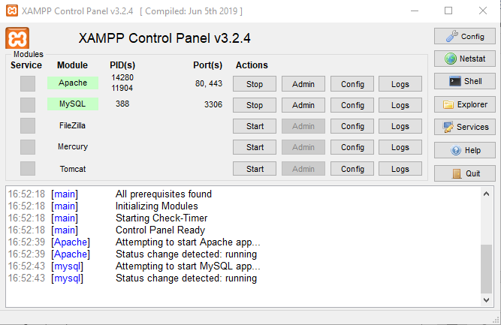

Hình 24: Mở Xampp và bấm Start với 2 mục đầu

**Bước 4: Giải nén tệp DVWA trong htdocs sẽ có sẵn trong C:\xampp**

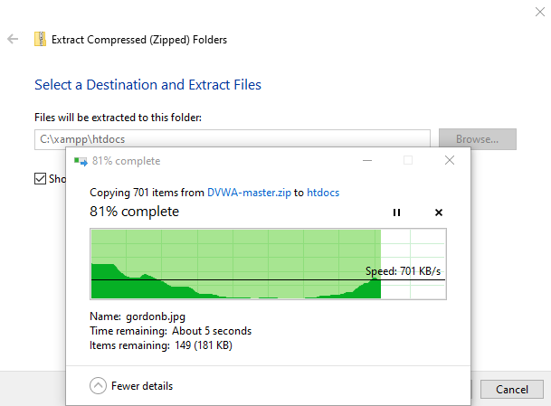

Hình 25: Giải nén tệp htdocs từ file DVWA đã tải

**Bước 5: Mở thư mục htdocs và đổi tên 'DVWA-master' thành 'dvwa'**

**Bước 6: Và Mở trình duyệt của bạn rồi gõ 127.0.0.1/dvwa**

Nó sẽ hiển thị loại lỗi này “Lỗi hệ thống DVWA – không tìm thấy tệp cấu hình. Sao chép config/config.inc.php.dist sang config/config.inc.php và định cấu hình cho môi trường của bạn.”

**Bước 7: Tên tệp 'config.inc.php.dist ' đổi tên nó thành 'config.inc.php', nó sẽ có sẵn trong** **C:\xampp\htdocs\dvwa\config**



Hình 26: Đổi tên file và thể loại đuôi file config

**Bước 8: Sau đó gõ lại trình duyệt với localhost 1 lần nữa**

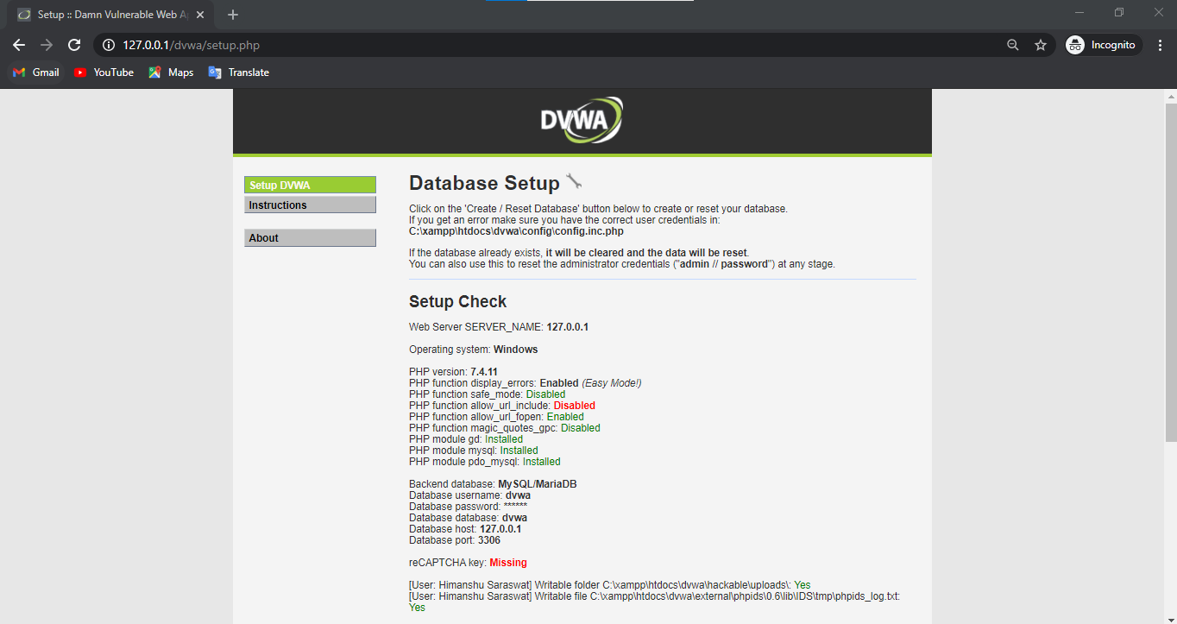

**Bước 8: Nhấn Create/Reset Database**

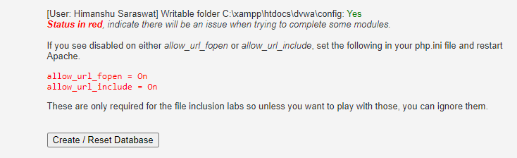

Hình 27: Nhấn Create/Reset Database

**Bước 9: Loại lỗi dưới đây sẽ xuất hiên và bạn mở notepad thực hiện sửa giống ảnh số 12**

Bây giờ, bạn cần chỉnh sửa tệp cấu hình mà bạn đã đổi tên ở bước trước đó, Sau đó, mở nó trong Notepad và trong tab mật khẩu, xóa mật khẩu hoặc làm trống mật khẩu bằng cách xóa mật khẩu mặc định và đặt tên người dùng là root. (its user database user id, password)

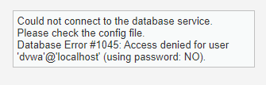

Hình 28: Lỗi xuất hiện

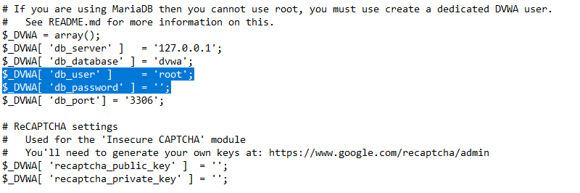

Hình 29: Chỉnh sửa lại 2 dòng trong file Notepad

**Bước 10: Tiếp theo nhấn lại Create/Reset Database**



Hình 30: Nhấn lại Create/Reset Database

**Bước 11: Xuất hiện nút login và nó sẽ tự động chuyển hướng đến trang đăng nhập.**

Hình 31: Nút login ở cuối

**Bước 12: Sau khi giao diện đăng nhập xuất hiện bạn tiến hành nhập thông tin:**

**Tên người dùng mặc định là 'admin' và mật khẩu là 'password'.**

Hình 32: Hình ảnh form login hiện lên

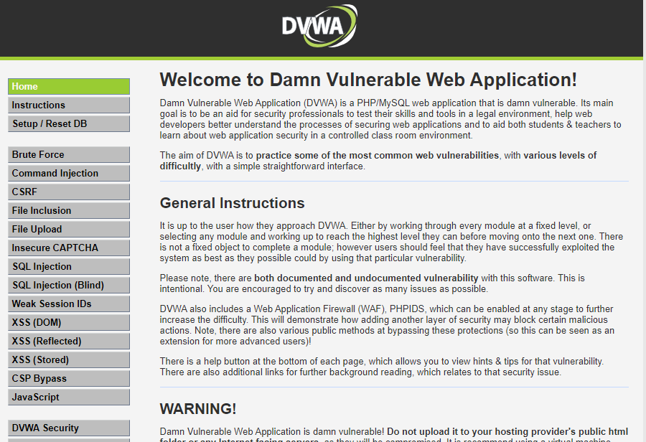

Hình 33: Giao diện bạn đã tải xong phần mềm

1. Demo các loại tấn công XS

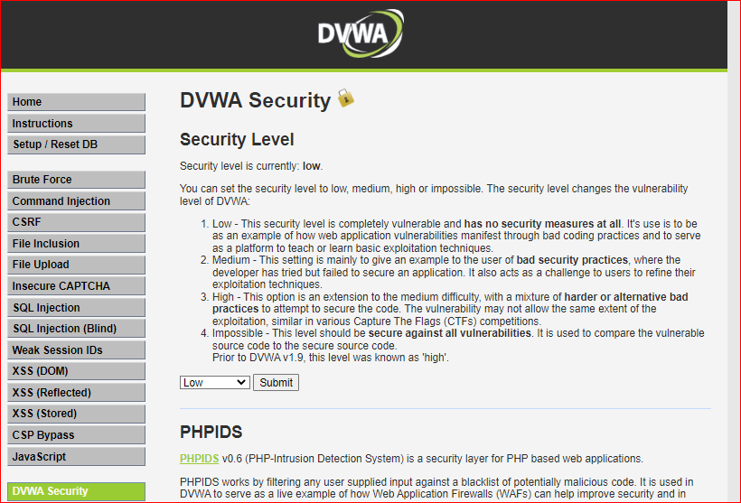

Hình 34: Thiết lập DVWA Security theo các mức độ

Trước khi tiến hành các loại demo chúng ta sẽ phải thiết lập mức độ bảo mật, độ an toàn của localhost khi test các loại tấn công. Có 4 mức độ test cho mỗi demo:

* Low: mức bảo mật này hoàn toàn dễ bị tổn thương và không có biện pháp bảo mật nào cả. Nó được sử dụng để làm ví dụ về cách các lỗ hổng ứng dụng web biểu hiện thông qua các hoạt động mã hóa không tốt và dùng làm nền tảng để dạy hoặc học các kỹ thuật khai thác cơ bản.
* Medium: cài đặt này chủ yếu là để đưa ra ví dụ cho người dùng về các phương pháp bảo mật kém, trong đó nhà phát triển đã cố gắng bảo mật ứng dụng nhưng không thành công. Nó cũng hoạt động như một thách thức đối với người dùng để tinh chỉnh các kỹ thuật khai thác của họ.
* High: tùy chọn này là một phần mở rộng cho độ khó medium, với sự kết hợp của các phương pháp xấu khó hơn hoặc thay thế để cố gắng bảo mật mã.
* Impossible: mức này phải được bảo mật trước mọi lỗ hổng. Nó được sử dụng để so sánh mã nguồn dễ bị tổn thương với mã nguồn an toàn.

3.1. Demo Reflected XSS

Dưới đây là demo đúng về thông tin lúc ban đầu của hệ thống và không có lỗi xảy ra.

Hình 35 Demo nhập môn bảo mật thông tin

Hình 36: Hiển thị kết quả của demo

3.1.1. Mức độ an toàn thấp – Security Low

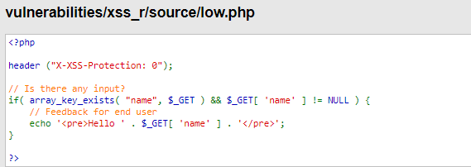

Hình 37: Source code ở mức độ thấp

Chúng ta sẽ thực hiện hiện mã hóa thông tin bằng cách tấn công input nhập tên của hệ thống. Do đoạn code không có mã hóa đoạn scrip nên tận dụng sơ hở này nhóm em chèn vào một đoạn script để thấy được lỗi của hệ thống. Chèn đoạn script để tấn công vào ô input: **<script>document.write("<h3>TRAN THI VEN - 52100674 AND NGUYEN DINH DANH - 52100878</h3>");</script>**

Hình 38: Chèn script vào ô input

Hình 39: Kết quả sau khi chèn

Sau khi chèn người dung nhận được câu lệnh chào to hơn bình thường do chúng em đã dùng thẻ <h3> để định dạng câu chào.

3.1.2. Mức độ an toàn trung bình – Security Medium

Hình 40: Source code ở mức độ trung bình

Khi nhìn source ở mức độ trung bình đã bị mã hóa và thay thế chuỗi script thành tên nên chúng ta không thể nào lấy dữ liệu được.

Hình 41: Khi dùng script mã hóa không được

Nhưng đối với source code này ta thấy được nó chỉ mã hóa đối với từ script thường nên ta có thể chèn được 1 script nào bất kì với 1 hoặc nhiều kí tự viết hoa.

Script: **<sCript>alert(document.cookie)</sCript>**

Hình 42: Insert đoạn script ở dạng khác

Hình 43: Kết quả vẫn bị ăn cắp cookie

3.1.3. Mức độ an toàn cao – Security High

Hình 44: Source code ở mức độ an toàn cao

Hình 45: Chèn thẻ img ở high level

Hình 46: Thành công lấy được cookie

3.2. Demo Stored XSS

Hình 47: Nhập demo đúng

Hình 48: Demo đúng và xuất hiện thông điệp

3.2.1. Mức độ an toàn thấp – Security Low

Hình 49: Source code của mức độ an toàn thấp

Nhận ra được lỗ hỏng của source, nên chúng em tiếp tục chèn thẻ script chứa <h3> vào để quan sát:

Hình 50: Chèn thẻ script vào để demo stored xss

Hình 51: Thẻ <h3> đã làm thay đổi cỡ chữ của localhost này

3.2.2. Mức độ an toàn trung bình và cao – Security Medium and High

Hình 52: Source code mức độ cao

Do ô name giới hạn bằng maxlength bằng 10 nên chúng em đã dùng html edit name thành maxlength bằng 50 để chèn được thẻ img. Do message không thể lấy được cookie hay bất kì thông tin nào mặc dù dùng thẻ nào đi chăng nữa. Nên em đã phát hiện ra ô name có lỗ hổng nên chèn html vào để lấy cookie.

Hình 53: Chèn thẻ img vào trong ô name

Hình 54: Lấy được cookie thông qua thẻ img

3.3. Demo Dom - based

**Cách tấn công Dom – based XSS này mình sẽ tấn công thông qua thanh address bar. Ba sự lựa chọn demo sau đều có bước chung là thiết lập chế độ mặc định.**

Hình 55: Trước khi click chuột chọn select

Hình 56: Sau khi chọn select thì address bar cũng thay đổi set chế độ default

3.3.1. Mức độ an toàn thấp – Security Low

Sau khi set default cho ứng dụng thì tiếp tục chèn đoạn script vào sau địa chỉ này. Sau đó nhấn Enter.

Đoạn script: **<script>document.write("<h3>TRAN THI VEN - 52100674 AND NGUYEN DINH DANH - 52100878</h3>");</script>**

Hình 57: Source code của mức độ an toàn thấp

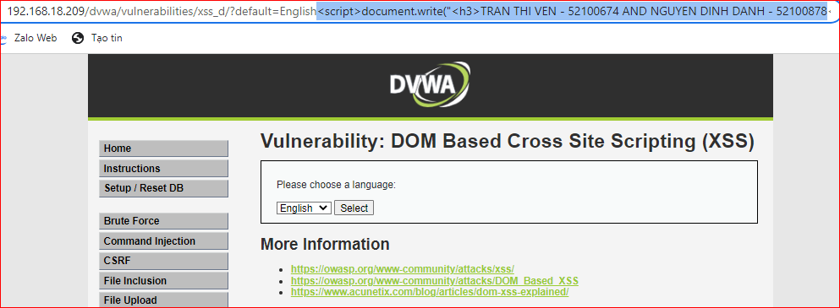

Hình 58: Chèn script vào address bar

Hình 59: Sau khi đã nhấn enter và có được 1 ngôn ngữ mới xuất hiện

Hình 23: Được chọn them một ngôn ngữ mới

Ngoài ra chúng ta có thể get cookie của hệ thống ở mức độ thấp bằng cách chèn thẻ script như thể script ở trên: **<script>alert(document.cookie)</script>**

Hình 60: Source code ở mức độ thấp

Hình 61: Lấy được cookie

3.3.2. Mức độ an toàn trung bình và cao– Security Medium and High

Hình 62: Source code mức độ trung bình

Hình 63: Source code mức độ cao

Vì mức độ code ở mức đổ trung bình và cao đã mã hóa mã và các thẻ của mình chuyển thành false sau đó và get hẳn default. Nhưng chúng ta có thể mã hóa chúng bằng cách không cho lệnh của chúng ta gửi về máy chủ mà thực thi hẳn trên web server bằng câu lệnh: **#<script>alert(document.cookie)</script>**

Hình 64: Chèn dòng script lên trên thanh địa chỉ

Hình 65: Lấy được cookie ở mức độ cao